«Ноябрьский Садовый Центр»
Производство цветочной продукции

Коммерческое предложение от 01.01.2017г
АМПЕЛЬНЫЕ РАСТЕНИЯ

№  п/п | Наименование | Высота/  (в открытом грунте)  см | Окрас | Ед. изм. | Стоимость за  шт. (руб.)
1 | Калоцефаллус brownii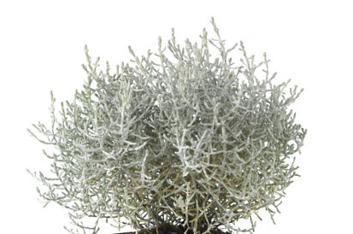 | Кашпо (2,7л)  Кашпо(1,0л)  Горшок Р12 |  | шт | 350,00  250,00  150,00
2 | Бегония Begonia Bonfire Orange-Red, Dark leave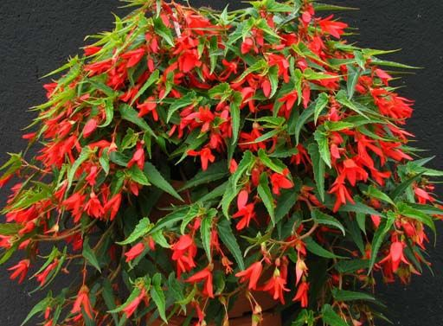 | Кашпо (2,7л)  Кашпо(1,0л)  Горшок Р12 |  | шт | 350,00  250,00  150,00
3 | Брахикома Brachyscome Brasco Violet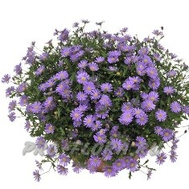 | Кашпо (2,7л)  Кашпо(1,0л)  Горшок Р12 |  | шт | 350,00  250,00  150,00
4 | Эуфорбия Euphorbia Silver Fog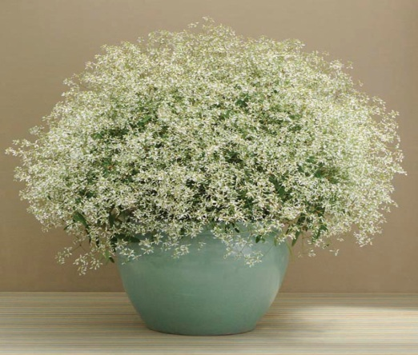 | Кашпо (2,7л)  Кашпо(1,0л)  Горшок Р12 |  | шт | 350,00  250,00  150,00
5 | Центадерия каскадная 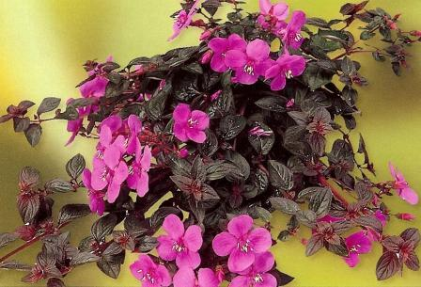 | Кашпо (2,7л)  Кашпо(1,0л)  Горшок Р12 |  | шт | 350,00  250,00  150,00
6 | Конвонвулюс синий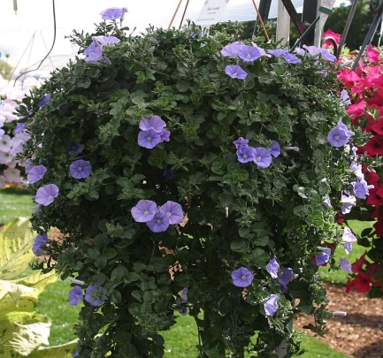 | Кашпо (2,7л)  Кашпо(1,0л)  Горшок Р12 |  | шт | 350,00  250,00  150,00
7 | Санвиталия Sanvitalia Sundeance Trailing Yellow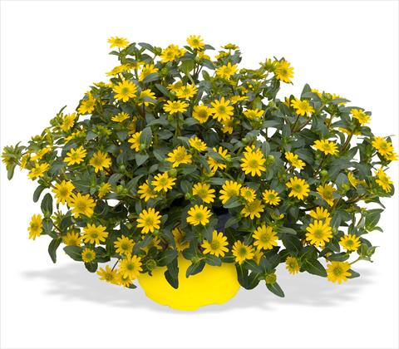 | Кашпо (2,7л)  Кашпо(1,0л)  Горшок Р12 |  | шт | 350,00  250,00  150,00
8 | Сцейвола Scaevola Euphoria Compact Blue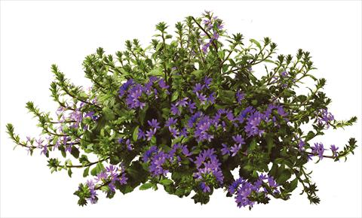 | Кашпо (2,7л)  Кашпо(1,0л)  Горшок Р12 |  | шт | 350,00  250,00  150,00
9 | Сцейвола Scaevola Euphoria Pink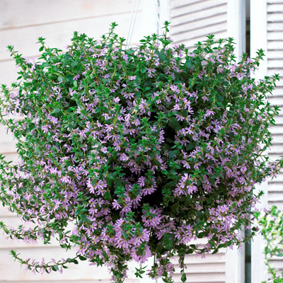 | Кашпо (2,7л)  Кашпо(1,0л)  Горшок Р12 |  | шт | 350,00  250,00  150,00
10 | Сцейвола Scaevola Euphoria White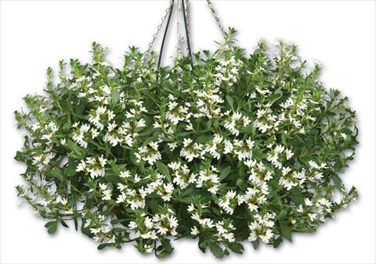 | Кашпо (2,7л)  Кашпо(1,0л)  Горшок Р12 |  | шт | 350,00  250,00  150,00
11 | Сцейвола Scaevola Euphoria Yellow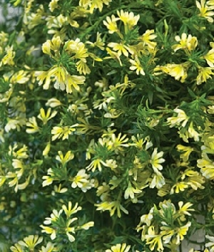 | Кашпо (2,7л)  Кашпо(1,0л)  Горшок Р12 |  | шт | 350,00  250,00  150,00
12 | Бакопа Bacopa Gulliver Dynamic White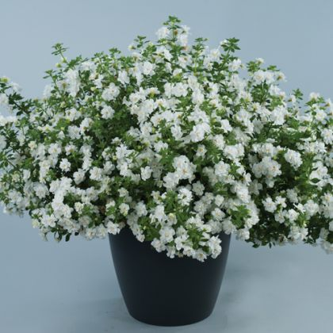 | Кашпо (2,7л)  Кашпо(1,0л)  Горшок Р12 |  | шт | 350,00  250,00  150,00
13 | Диасция Diascia Penhow Little Dancer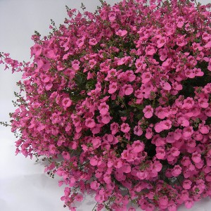 | Кашпо (2,7л)  Кашпо(1,0л)  Горшок Р12 |  | шт | 350,00  250,00  150,00
14 | Фуксия Fuchsia Trailing Claudia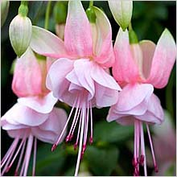 | Кашпо (2,7л)  Кашпо(1,0л)  Горшок Р12 |  | шт | 350,00  250,00  150,00
15 | Фуксия Fuchsia Trailing Dark Eyes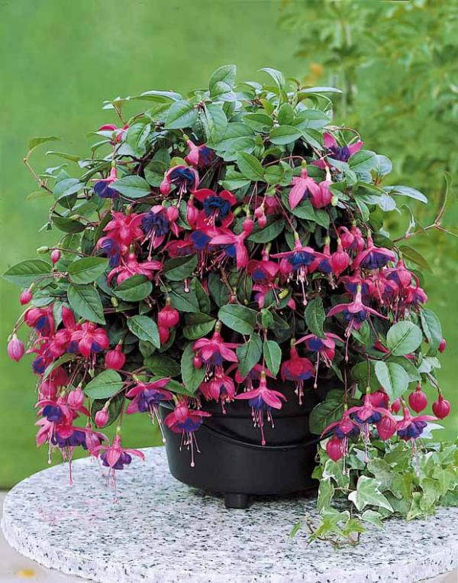 | Кашпо (2,7л)  Кашпо(1,0л)  Горшок Р12 |  | шт | 350,00  250,00  150,00
16 | Фуксия Fuchsia Trailing Dollarprinces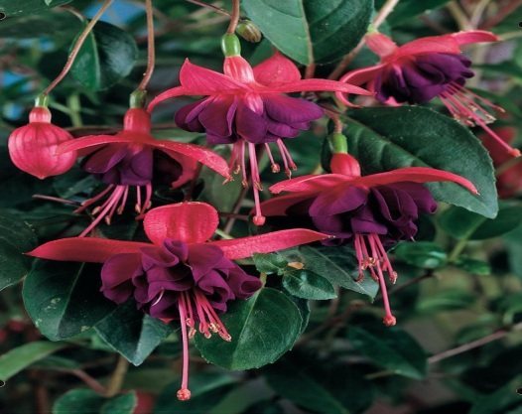 | Кашпо (2,7л)  Кашпо(1,0л)  Горшок Р12 |  | шт | 350,00  250,00  150,00
17 | Фуксия Fuchsia Trailing Marinka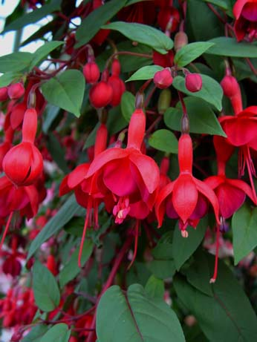 | Кашпо (2,7л)  Кашпо(1,0л)  Горшок Р12 |  | шт | 350,00  250,00  150,00
18 | Фуксия Fuchsia Trailing Patio Prinses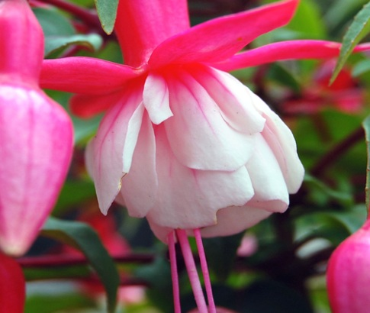 | Кашпо (2,7л)  Кашпо(1,0л)  Горшок Р12 |  | шт | 350,00  250,00  150,00
19 | Фуксия Fuchsia Trailing Ringwood Market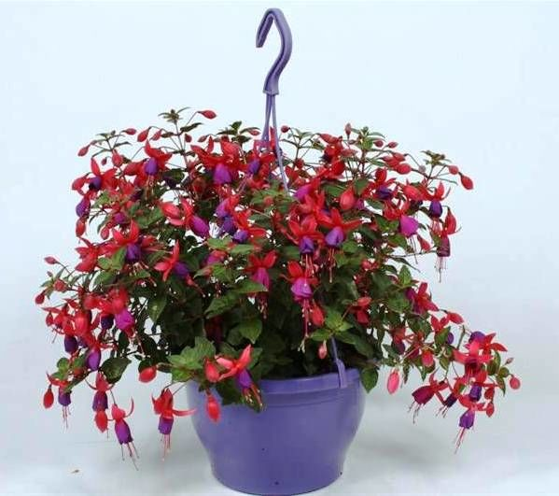 | Кашпо (2,7л)  Кашпо(1,0л)  Горшок Р12 |  | шт | 350,00  250,00  150,00
20 | Фуксия Fuchsia Trailing Sir Matt Busby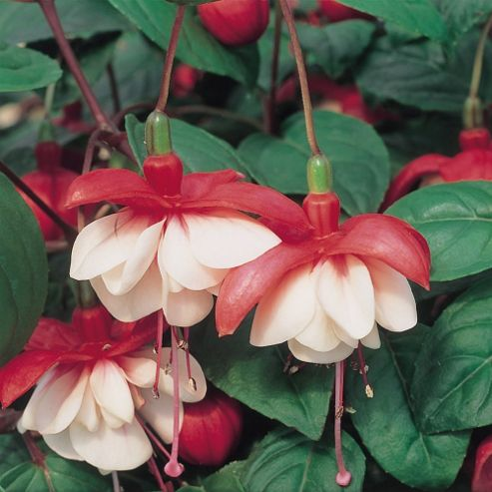 | Кашпо (2,7л)  Кашпо(1,0л)  Горшок Р12 |  | шт | 350,00  250,00  150,00
21 | Лобелия Star blue 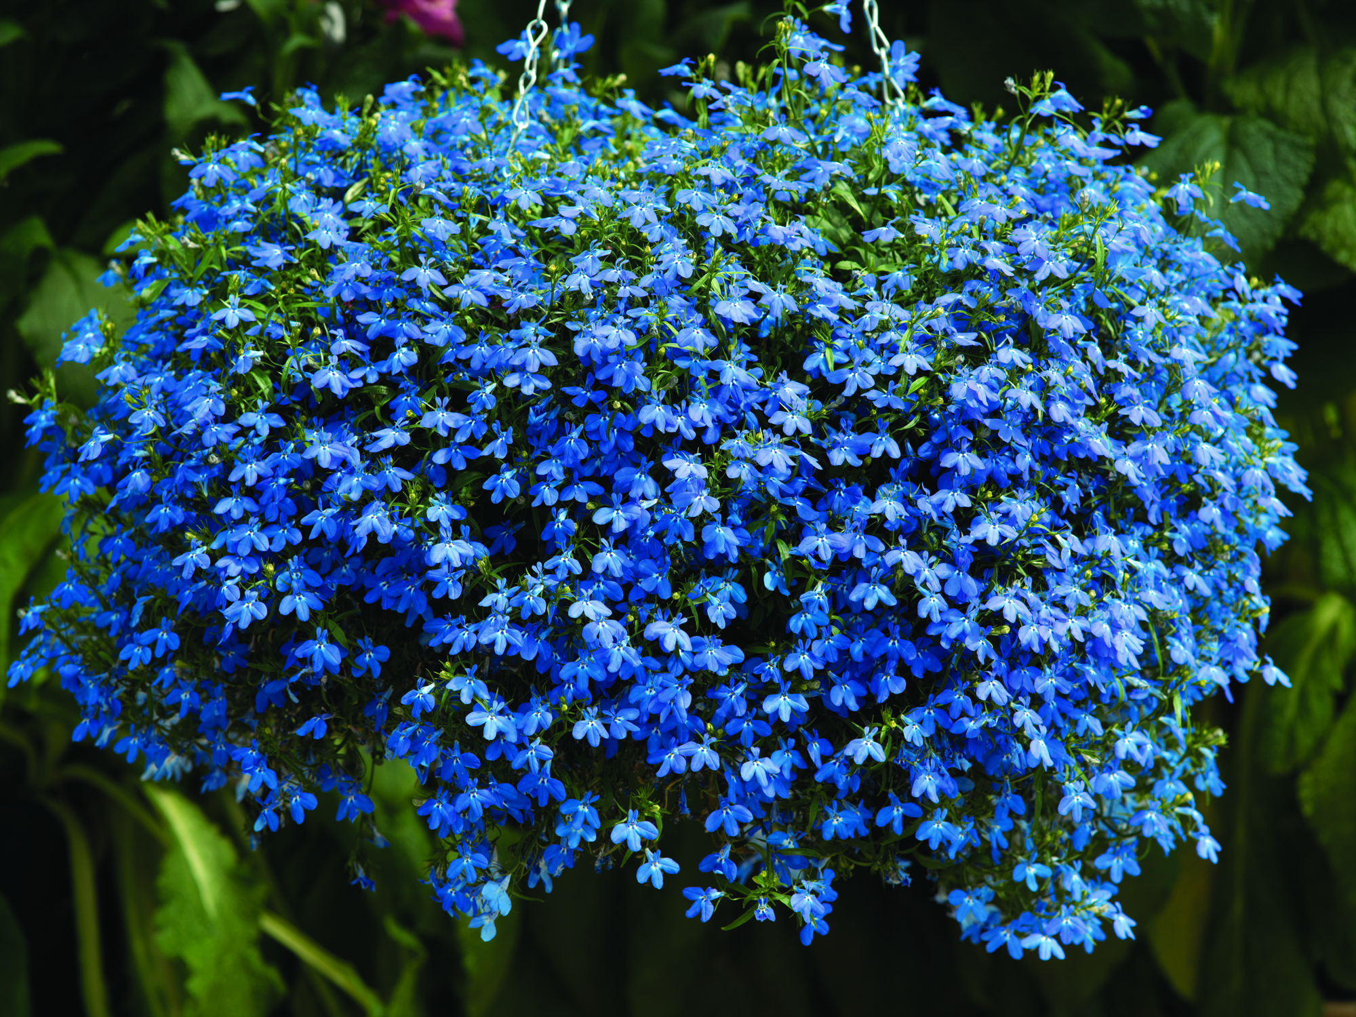 | Кашпо (2,7л)  Кашпо(1,0л)  Горшок Р12 |  | шт | 350,00  250,00  150,00
22 | Лобелия Star purple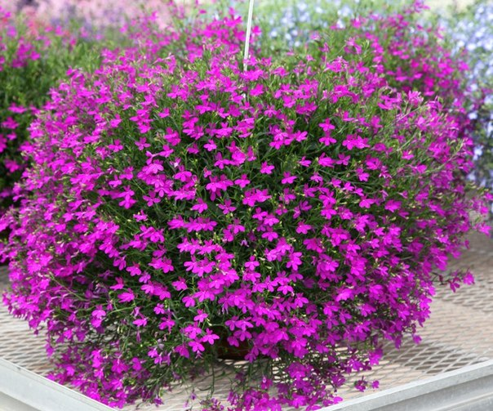 | Кашпо (2,7л)  Кашпо(1,0л)  Горшок Р12 |  | шт | 350,00  250,00  150,00
23 | Лобелия Star white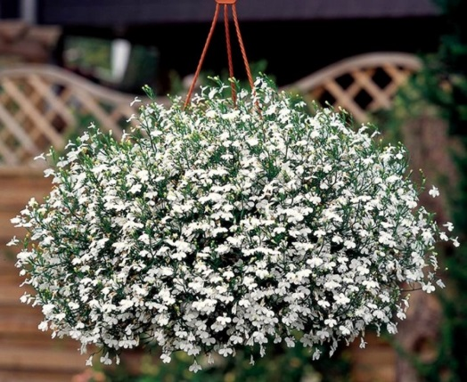 | Кашпо (2,7л)  Кашпо(1,0л)  Горшок Р12 |  | шт | 350,00  250,00  150,00
24 | Геликризум Helichrysum lan microphylla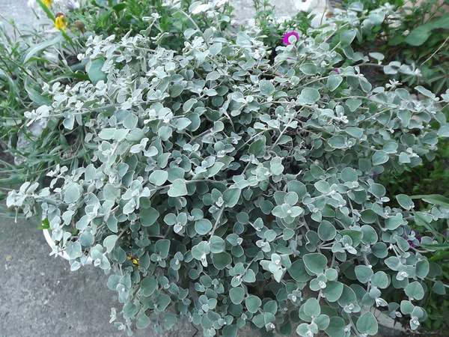 | Кашпо (2,7л)  Кашпо(1,0л)  Горшок Р12 |  | шт | 350,00  250,00  150,00
25 | Гелиотроп Heliotropium Marine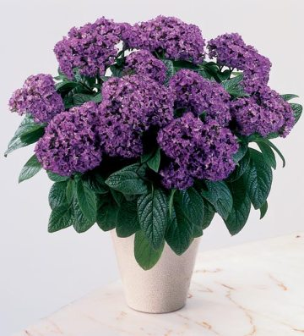 | Кашпо |  | шт. | 300,00
26 | Бальзамин Impatiens Musica Bicolor Cherry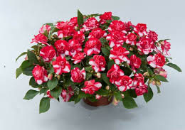 | Кашпо (2,7л)  Кашпо(1,0л)  Горшок Р12 |  | шт | 350,00  250,00  150,00
27 | Бальзамин Impatiens Musica Bicolor Pinc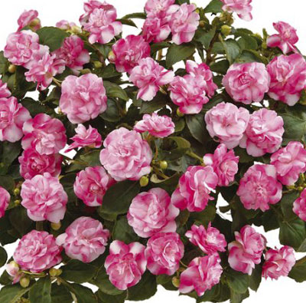 | Кашпо (2,7л)  Кашпо(1,0л)  Горшок Р12 |  | шт | 350,00  250,00  150,00
28 | Оксалис Oxalis Sunset Velvet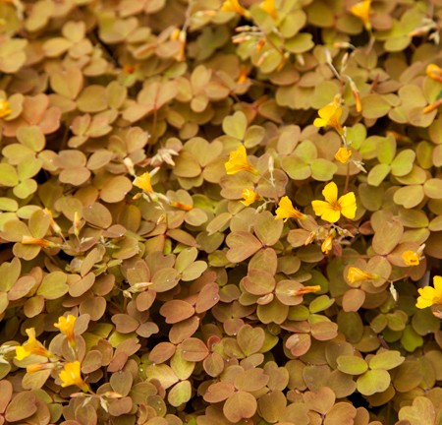 | Кашпо (2,7л)  Кашпо(1,0л)  Горшок Р12 |  | шт | 350,00  250,00  150,00
29 | Лизимахия Lysimachia Lyssi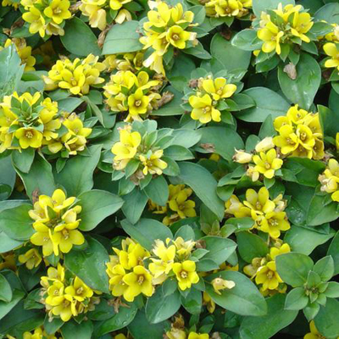 | Кашпо (2,7л)  Кашпо(1,0л)  Горшок Р12 |  | шт | 350,00  250,00  150,00
30 | Петуния Petunia Little Pink Splash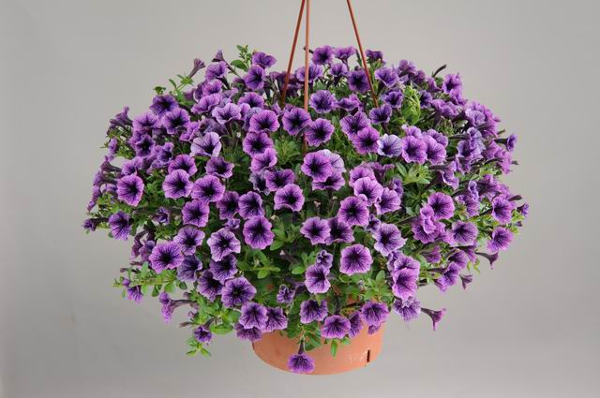 | Кашпо (2,7л)  Кашпо(1,0л)  Горшок Р12 |  | шт | 350,00  250,00  150,00
31 | Петуния Petunia Little Shiraz 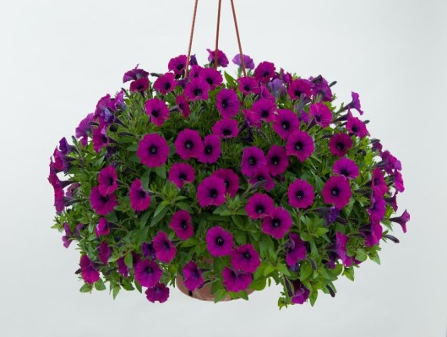 | Кашпо (2,7л)  Кашпо(1,0л)  Горшок Р12 |  | шт | 350,00  250,00  150,00
32 | Петуния Petunia Surfinia Burgundy 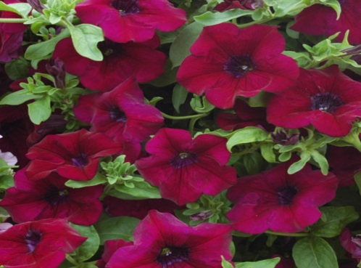 | Кашпо (2,7л)  Кашпо(1,0л)  Горшок Р12 |  | шт | 350,00  250,00  150,00
33 | Петуния Petunia Surfinia Star* Violet Yellow 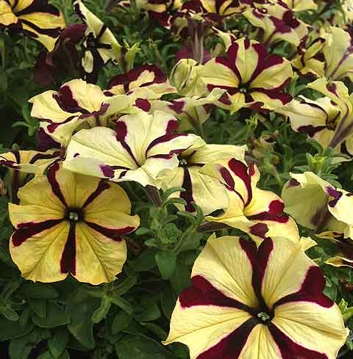 | Кашпо (2,7л)  Кашпо(1,0л)  Горшок Р12 |  | шт | 350,00  250,00  150,00
34 | Петуния Petunia Surfinia Star* Violet White 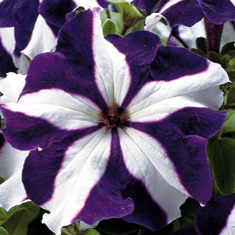 | Кашпо (2,7л)  Кашпо(1,0л)  Горшок Р12 |  | шт | 350,00  250,00  150,00
35 | Петуния Petunia Surfinia Deep Red 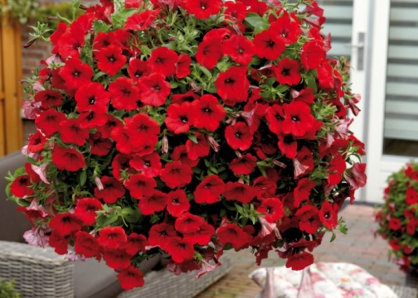 | Кашпо (2,7л)  Кашпо(1,0л)  Горшок Р12 |  | шт | 350,00  250,00  150,00
36 | Петуния Petunia Surfinia Giant Blue 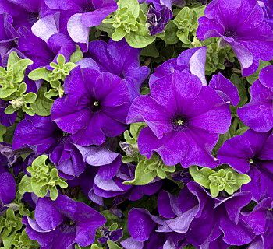 | Кашпо (2,7л)  Кашпо(1,0л)  Горшок Р12 |  | шт | 350,00  250,00  150,00
37 | Петуния сурфиния Picotee purple 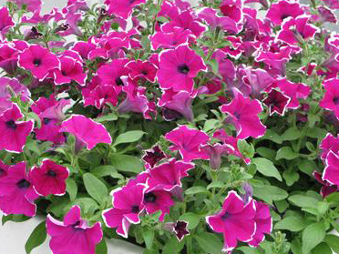 | Кашпо (2,7л)  Кашпо(1,0л)  Горшок Р12 |  | шт | 350,00  250,00  150,00
38 | Петуния сурфиния Purple 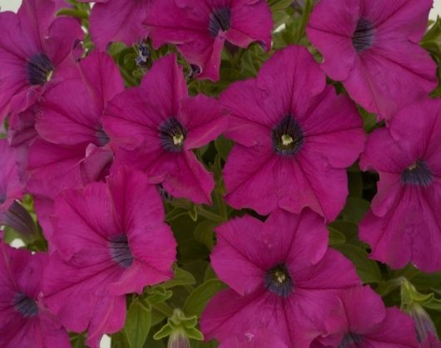 | Кашпо (2,7л)  Кашпо(1,0л)  Горшок Р12 |  | шт | 350,00  250,00  150,00
39 | Петуния Petunia Surfinia Star* Rose White 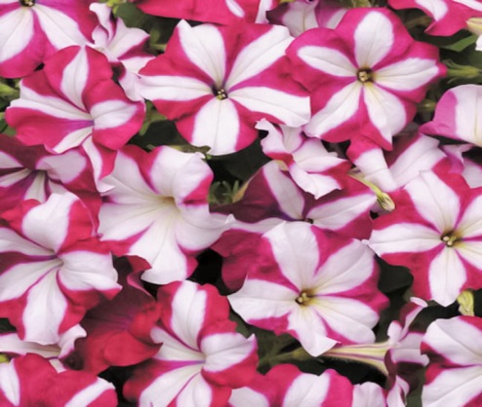 | Кашпо (2,7л)  Кашпо(1,0л)  Горшок Р12 |  | шт | 350,00  250,00  150,00
40 | Петуния Petunia Surfinia Violet 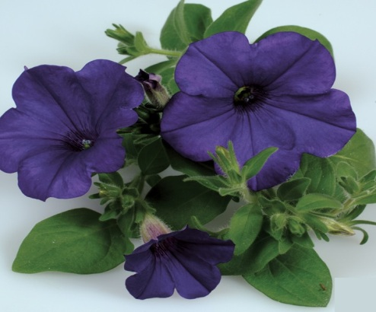 | Кашпо (2,7л)  Кашпо(1,0л)  Горшок Р12 |  | шт | 350,00  250,00  150,00
41 | Петуния Petunia Tumbelina Cherry Ripple 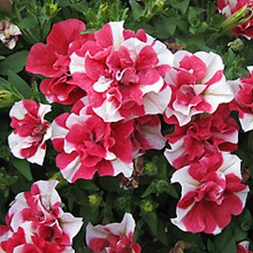 | Кашпо (2,7л)  Кашпо(1,0л)  Горшок Р12 |  | шт | 350,00  250,00  150,00
42 | Петуния Petunia Tumbelina Rosy Ripple 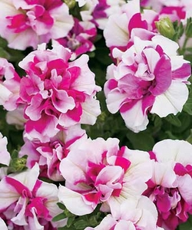 | Кашпо (2,7л)  Кашпо(1,0л)  Горшок Р12 |  | шт | 350,00  250,00  150,00
43 | Петуния сурфиния White 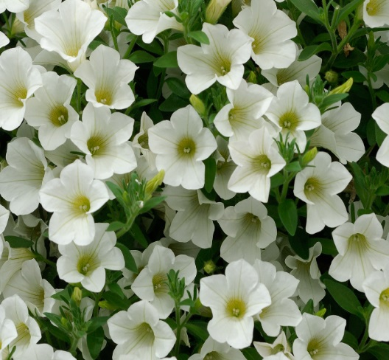 | Кашпо (2,7л)  Кашпо(1,0л)  Горшок Р12 |  | шт | 350,00  250,00  150,00

